В Коми определили лучших народных дружинников
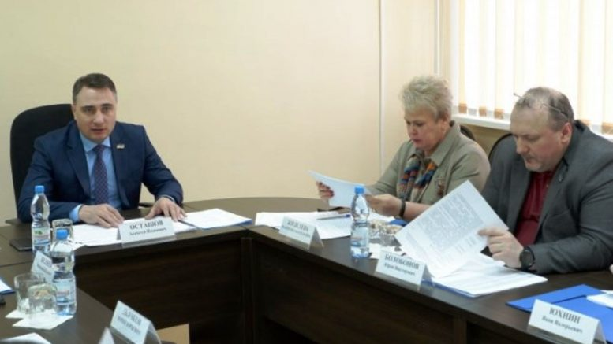
Впервые в республике прошел конкурс на звание «Лучший народный дружинник Республики Коми». Итоги работы народных дружинников подводились за 2019 год с учетом распределения муниципальных образований по группам – города и районы.
Победителям в каждой группе предусмотрена денежная премия: за первое место – 30 тысяч рублей, за второе – 20 тысяч рублей, за третье – 10 тысяч рублей.
Конкурсная комиссия из числа членов Штаба народных дружин в Республике Коми определила победителей. Среди городских дружинников первое место занял представитель народной дружины Сыктывкара, второе место – Сосногорска, третье – Усинска. Во второй группе первое место занял представитель народной дружины Корткеросского района, второе место – Вуктыла, третье – Княжпогостского района.
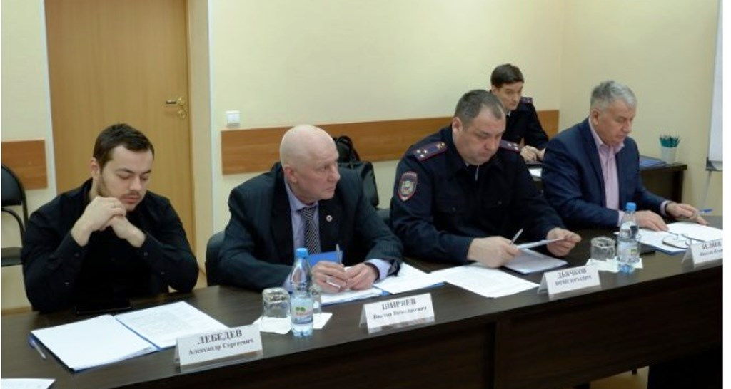
– При определении лучшего народного дружинника учитывался ряд критериев, таких как участие народного дружинника в выявлении и предотвращении административных правонарушений, оказание им помощи правоохранительным органам в выявлении и пресечении преступлений, содействие в задержании лиц, совершивших правонарушения, и другие. Победителей и призеров республиканского конкурса пригласят в Сыктывкар для награждения в торжественной обстановке. К большому сожалению, не приняли участие в конкурсе муниципальные образования «Воркута», «Печора», «Ижемский», «Троицко-Печорский» и «Усть-Цилемский». Надеемся в следующем году все же увидеть конкурсантов из этих муниципалитетов, – сообщил министр юстиции Коми Алексей Осташов.
По состоянию на 1 января в региональный реестр народных дружин и общественных объединений правоохранительной направленности в Республике Коми включено 30 народных дружин общей численностью 442 человека. С участием народных дружинников выявлено 2527 административных правонарушений, задержано 2148 правонарушителей.

